LISA
Setomaa Vallavolikogu ……. otsuse nr………..
„Setomaa valla uue asustusüksuse lahkmejoone määramine“ juurde

Ettepanek Käre küla piiri kulgemise kohta

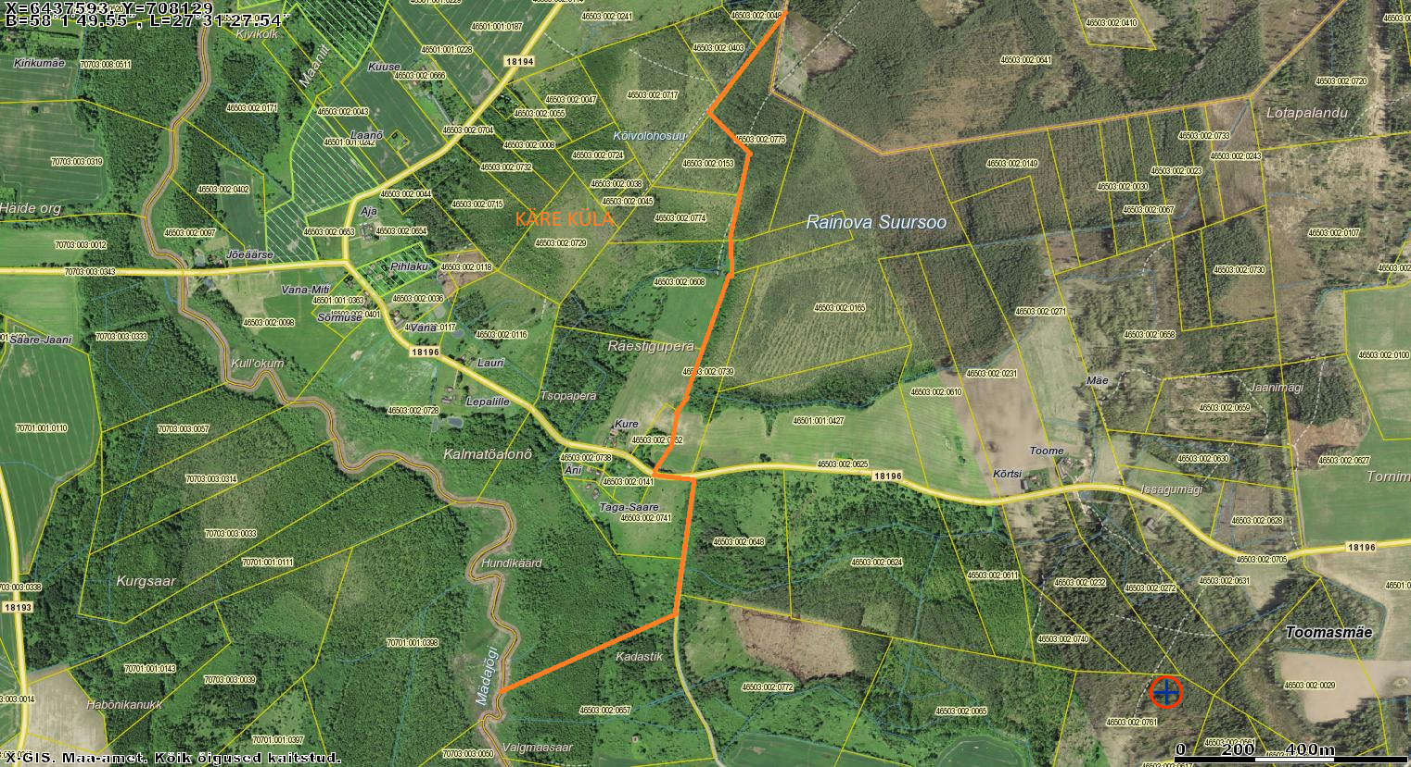

Käre küla piiri kulgemise kirjeldus
Piir kulgeb Metsa-Saare katastriüksuse (46503:002:0775) põhjapoolseimast punktist mööda katastriüksuse piiri edela suunas kuni Pihlametsa (46503:002:0153) piiripunktini. Sealt mööda Pihlametsa katastriüksuse piiri kagu suunas ja lõuna suunas piki Pihlametsa ja Metsa-Saare vahelist piiri ja katastriüksuse tunnusega 46503:002:0774 ja Metsa-Saare vahelist piiri kuni Äni (46503:002:0608 ) katastriüksuse piirini. Sealt suunaga lõunasse läbib küla piir Äni katastriüksuse kuni Suure-Saare (46503:002:0739) loodepoolse piiripunktini. Edasi kulgeb piir mööda Äni ja Suure-Saare vahelist katastripiiri lõuna suunas, samas suunas mööda Kure ja Suure-Saare ning Kurepõllu ja Suuresaare vahelist katastripiiri kuni 18196 Toomasmäe - Suure-Veerksu tee lõunaservani, tee serva mööda ida suunas kuni Taga-Saare (46503:002:0741) ja Ruusa (46503:002:0648) ühise piirini, sealt mööda Taga-Saare ja Ruusa vahelist piiri, Lepasoo (46503:002:0148) ja Ruusa ühist piiri ja Lepasoo ja Padosaare-Puustuse (46503:002:0772) vahelist piiri kuni Valknasaare (46503:002:0657) katastriüksuse põhjapoolseima punktini. Edasi kulgeb piir mööda Valknasaare ja Lepasoo vahelist piiri kuni Mädaojani.

